Ceník zdravotních a kompenzačních pomůcek

Název pomůcky | Cena v Kč/měs
Pomůcky k usnadnění pohybu
Podpažní berle, francouzské hole  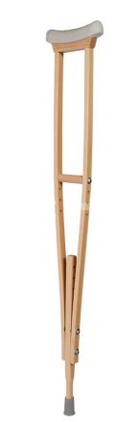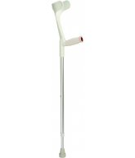 | 0 Kč
Chodítko pevné hliníkové  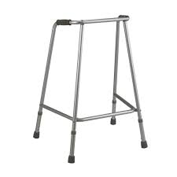  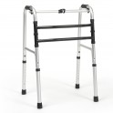 | 60 Kč
Chodítko pojízdné  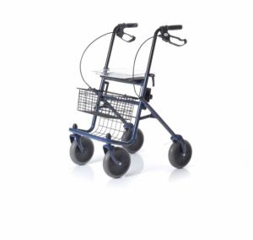 | 150 Kč
Chodítko pojízdné vysoké  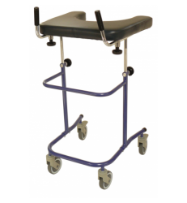  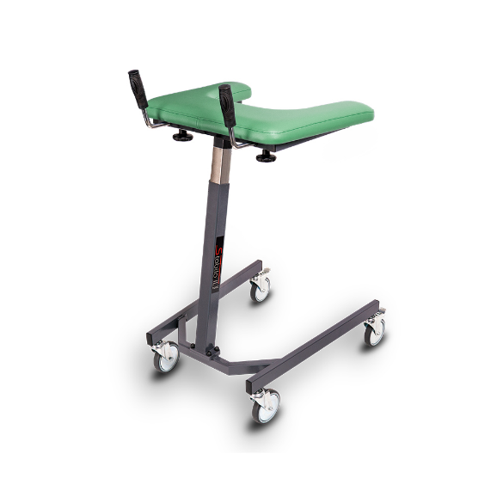 | 170 Kč
Chodítko pojízdné s loketními podpěrkami  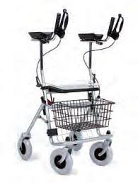 | 170 Kč
Chodítko vysoké rámové  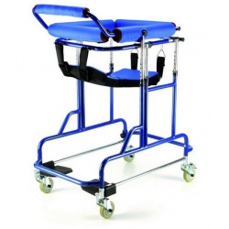 | 170 Kč
Invalidní vozík  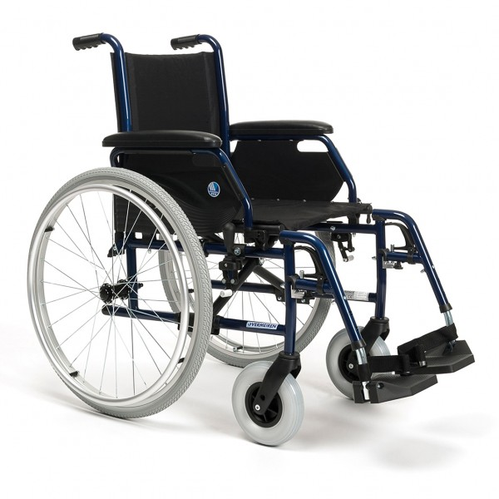 | 200 Kč  150 Kč – starší

